Лексическая тема
«ПОСУДА»
(Подготовила: учитель-логопед Коник Е.И.)

- Для начала предложите ребёнку посмотреть несколько интересных обучающих видеоуроков по теме.
Видео от ГБУ РО «Скопинский КЦСОН» - поиск Яндекса по видео (yandex.ru)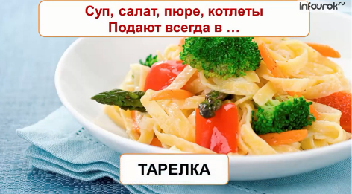
https://youtu.be/Skf8bElSRoY
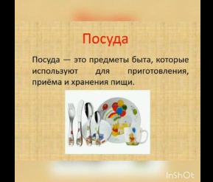

https://youtu.be/m5UnoDrrH64
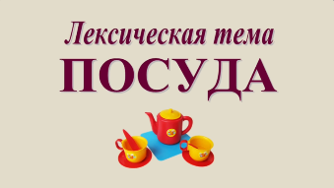
Фиксики - История вещей - Посуда _ Fixiki - поиск Яндекса по видео (yandex.ru)
- Далее побеседуйте с ребенком, поиграйте в предложенные игры и выполните задания:

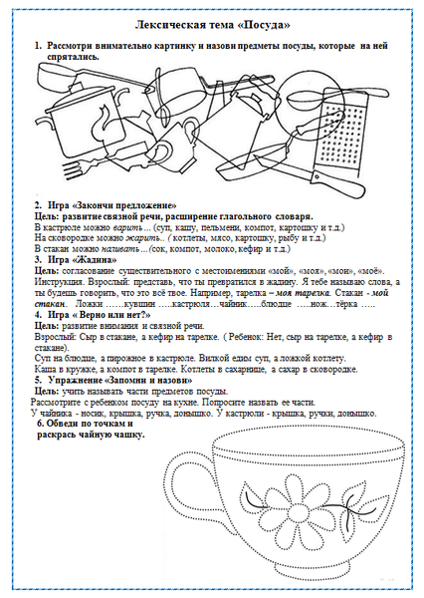
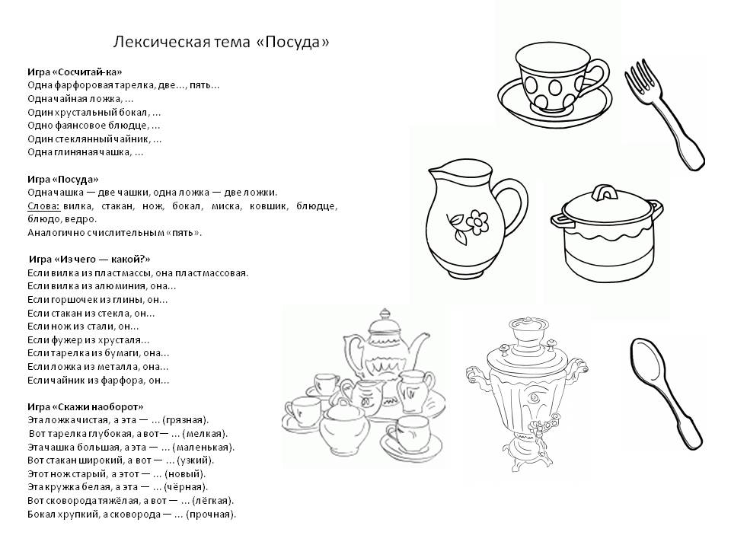
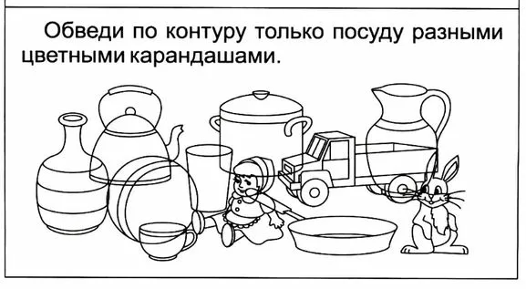
- Задания для печати (развитие мелкой моторики рук)
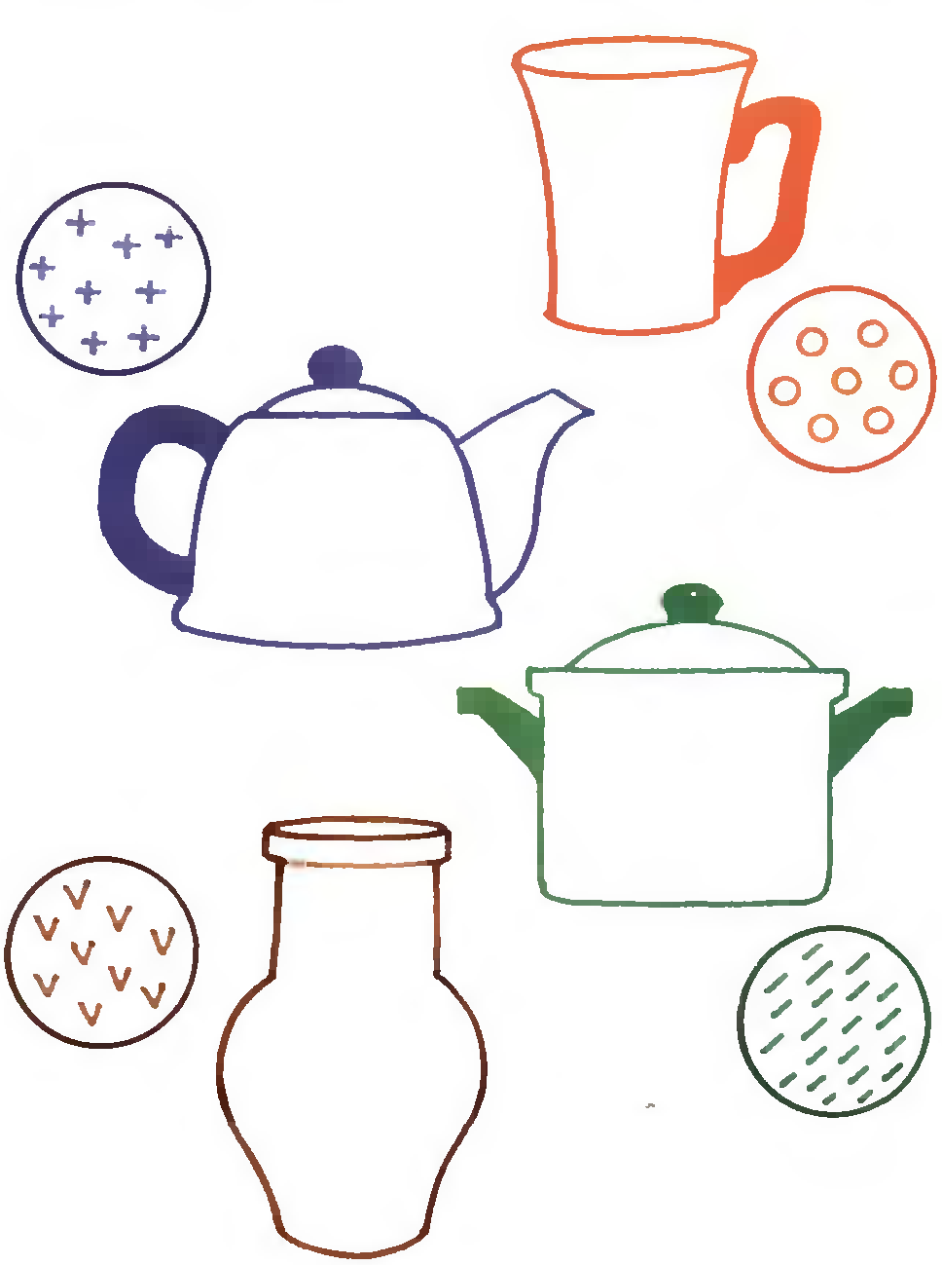
Нарисуй такие же узоры на предметах посуды, как на образцах рядом с ними

4. И напоследок, закрепите полученные знания и представления ребенка по ниже предложенным ссылкам в обучающих онлайн-играх

https://youtu.be/uq-CBCM_iqo | 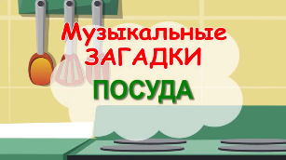
Игра с загадками про посуду для девочек и мальчиков (igraemsa.ru) | 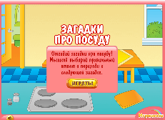
Игра Мыть Посуду До Блеска - Играть Онлайн! (igroutka.ru) | 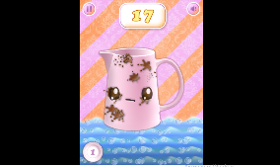
Пазл «Чашечки» из 300 элементов | Собрать онлайн пазл №213759 (puzzleit.ru) | 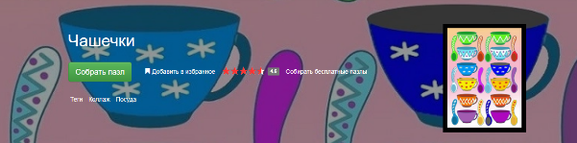
Игра Раскрасьте и Украсьте: Обеденную Тарелку - Играть Онлайн! (igroutka.ru) | 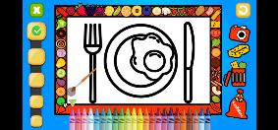
Раскраски онлайн - посуда (grandgames.net) | 